**ЗВІТ**

**про проведення тижня правових знань**

З 16.12.2024 по 19.12.2024 у Комунальному закладі «Харківська спеціальна школа № 6» Харківської обласної ради відбувся Тиждень правових знань. У заходах брали участь вихователі закладу.

Під час відкриття тижня вихователі та учні (вихованці) 1 – 12 -х класів в режимі Zoom–конференції обговорили важливі питання з теми «Кожна дитина має право на…..». Вихователем клас-групи 8-А, 8-Б класів Будник Н.О. проведено бесіду-дискусію «Чи бувають права без обов’язків?», метою якої стало узагальнення знань учнів (вихованців) про права та обов’язки дітей. На прикладі життєвих ситуацій розібрали взаємозв’язок між правами й обов’язками дітей в  різних соціальних середовищах. Учні брали активну участь у створенні відеоролика та жваво відповідали на запитання. Також обговорили необхідність дотримання прав людини під час збройної агресії.

# 

У продовженні тижня вихователями клас-груп 2-А та 4 А-Б класів Ківшар Р.М., Ріпою А.О. проведено квест «Правовий букварик». У режимі онлайн-конференції учні (вихованці) подивились мультиплікаційний фільм про Конвенцію прав людини «Пригадай», брали активну участь в інтерактивних іграх «Випадкове колесо», «Пошта казкових героїв», у вікторині «Так чи ні». Діти усвідомили, що права кожної людини треба поважати.

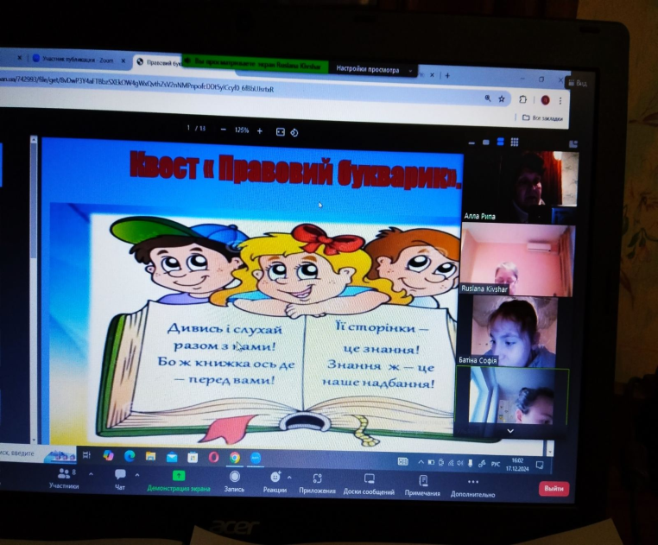 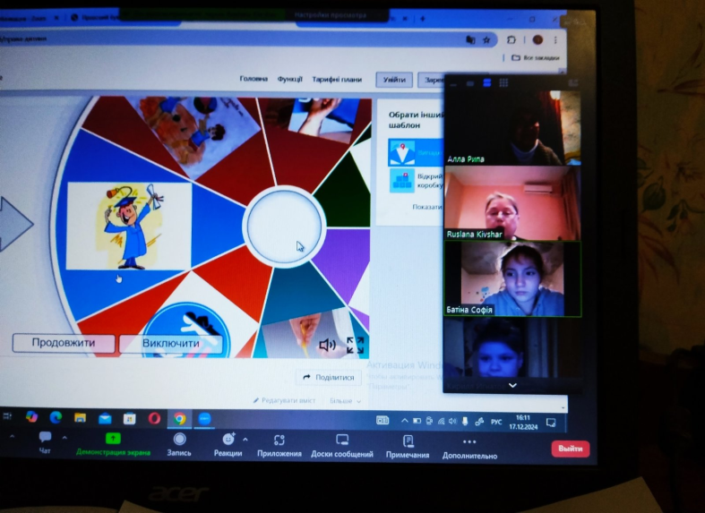

Вихователь клас-групи 9-А,9-Б класів Куришева І.Г. провела годину спілкування «Паспорт громадянина України». Zoom–конференція супроводжувалась презентацією.З учнями (вихованцями) обговорено актуальні питання «Коли треба робити паспорт дитині?» та «Що потрібно для виготовлення паспорта?» Діти відповідали на запитання та ділилися власнимдосвідом щодо документів, які потрібні при оформленні паспорта громадянина України.

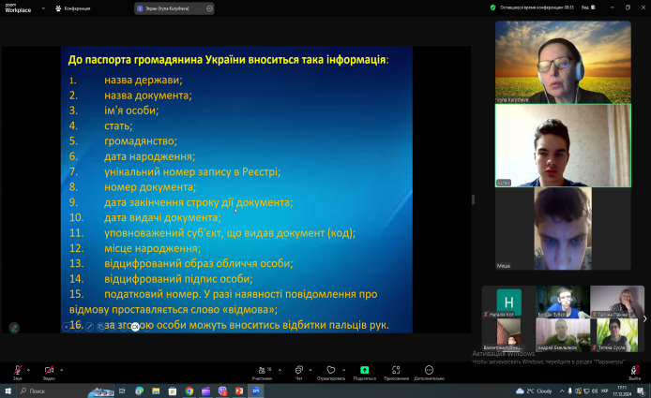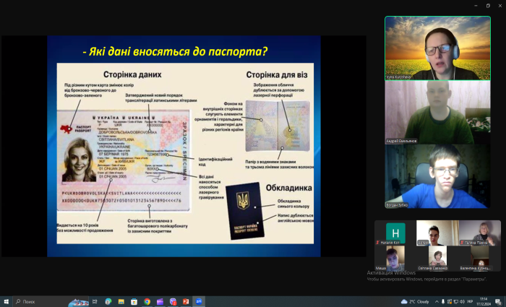

Вихователем клас-групи 5-А,5-Б класів Чигриновою М.О. в асинхронному режимі проведено бесіду в межах Тижня правових знань «Права людини – суперсила кожного», метою якої було виховання розуміння зв'язку прав людини та збереження миру на Землі, вміння захищати свої правацивілізованимшляхом, мати активну життєву позицію.

Також в асинхронному режимі вихователі клас-груп 6-7-х класів Кот Н.О. та Кузнєцова В.О. запропонували учням (вихованцям) відповісти на запитання вікторини «Юні правознавці». Діти із задоволенням брали активну участь та шукали відповіді на важливі запитання сьогодення: права людини.

Наприкінці тижня вихователі клас-груп 1-А,1-Б та 3-А класів Сусла Т.В. та Шавріна В.Є. провели в онлайн-форматі гру-подорож «У країну прав та обов’язків». Під час заходу познайомили учнів (вихованців) з основними правами дітей, розглянули поняття «обов’язки». Діти із захопленням грали в інтерактивних іграх «Відгадай» та «Спіймай правило», із цікавістю дивились відео «Мої права».

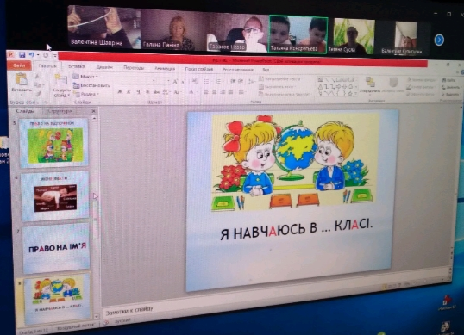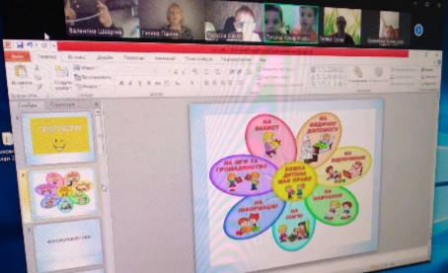

Вихователі клас-груп 10-12-х класів Савченко С.І. та Паніна Г.С. занурили учнів (вихованців) уюридичну подорож «У світі прав людини», де розглядали поняття «юрист», «право». Говорили про Конституцію, Декларацію прав людини. Метою заходу буловчити  дітей  осмислено  дотримуватись  своїх  прав;розвивати  логічне  мислення, мовлення, інтерес  до  правових  знань; виховувати повагу до законів,вчити  користуватися  своїми  правами  та поважати  права  інших. Вихователі нагадали про права дітей під час збройної агресії.

